5 "ЗДОРОВЫХ" ПРОДУКТОВ,КОТОРЫЕ В ДЕЙСТВИТЕЛЬНОСТИ НАПОЛНЕНЫ САХАРОМ

#

#ЛЕГКИЕ ПРОДУКТЫ, ЗДОРОВАЯ ДИЕТА, САХАР В ДИЕТЕ

**За исключением случайных тортиков, вы можете думать о своей любимой еде,** как о здоровой диете, но речь идет о чем-то больше чем только счет калории, **как избежать скрытых жиров в пищевых продуктах. Смотрите, какие продукты следует избегать.**

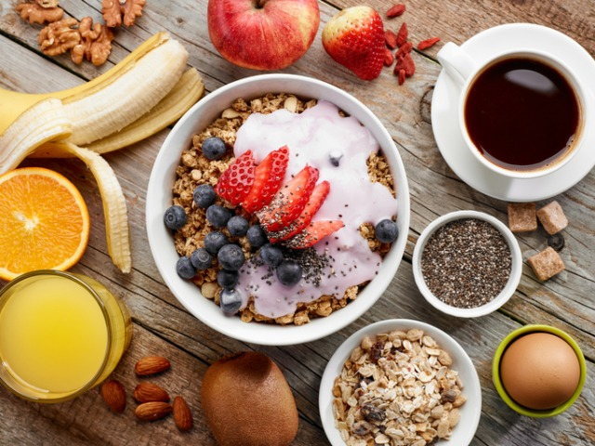

Сахар скрывается в намного менее очевидных местах, чем в случайных сладких грешках.  
По мнению специалистов, женщины не должны потреблять больше чем 24 г сахара ежедневно.  
Тем временем оказывается, что большинство так называемых здоровых легких продуктов, таят огромные количества сахара, а разрешенную врачами диетологами дозу можно превысить, всего лишь выпив два апельсиновых сока. Где же находится сахара гораздо больше, чем кажется нам?  
  
Гранулы  
Они же мюсли, наиболее часто состоят из смеси хлебных лепестков, изюминок, орехов, сухофруктов и ... сахара! С давних пор производители рекламируют, как здоровую пищу . Фактически точно также возможно заменить их сладкими блюдами из хлопьев для завтрака для детей. Некоторые из них включают 26 граммов сахара только в одной чашке! Если Вы ищете что-то похрустеть, обменяйте мюсли на горсть богатых белками орехов.  
  
  
ФРУКТОВЫЙ СОК  
  
Выгоды от выпивания фруктового сока несравненно меньшие чем от съедения свежего фрукта.  
Некоторые популярные марки фруктовых соков содержат 28 граммов сахара на одну чашку. Это число говорит само за себя. Действительно ты желаешь выпить одну чашку сока и не есть ничего весь день?  
  
ОБЕЗЖИРЕННЫЙ ЙОГУРТ  
  
Йогурты обезжиренные и низкокалорийные могут казаться хорошим выбором для лиц, стремящихся сделать фигуру стройнее. К сожалению, большинство таких легких йогуртов имеют намного больше сахара чем одна порция фаст фуда, большинство людей которые на диете, стараются активно избегать.  
  
СУХОФРУКТЫ  
Только потому, что они - фрукты, должны быть хороши для Вашего здоровья и фигуры. Большинство купленных в магазине сухофруктов содержит больше чем 50 процентов сахара. Для примера у горсти  высушенной клюквы, которую Вы бросаете в салат, есть целых 26 граммов сахара.  
  
СЛАДКИЙ ЧАЙ  
  
Чай часто воспринимается, как здоровый напиток. И очевидно есть, пока ты не добавишь к нему сахара! Подслащеный чай с лимоном исключительно вкусен, но Вы должны подумать,готовы ли вы  реально согрешить.  
  
Обращай внимание на то ты, что покупаешь.  
Помните, что не, все продукты, для голодной диеты на первый взгляд полезны. Выберите свежие фрукты и овощи и мясо высокого качества. Не только ешь здорово, но также думай здорово.  
Изменение привычек повлечет, что ты почувствуешь себя здорово и прекрасно!